**GAIA AND THE TOTEMS SPIRITS**

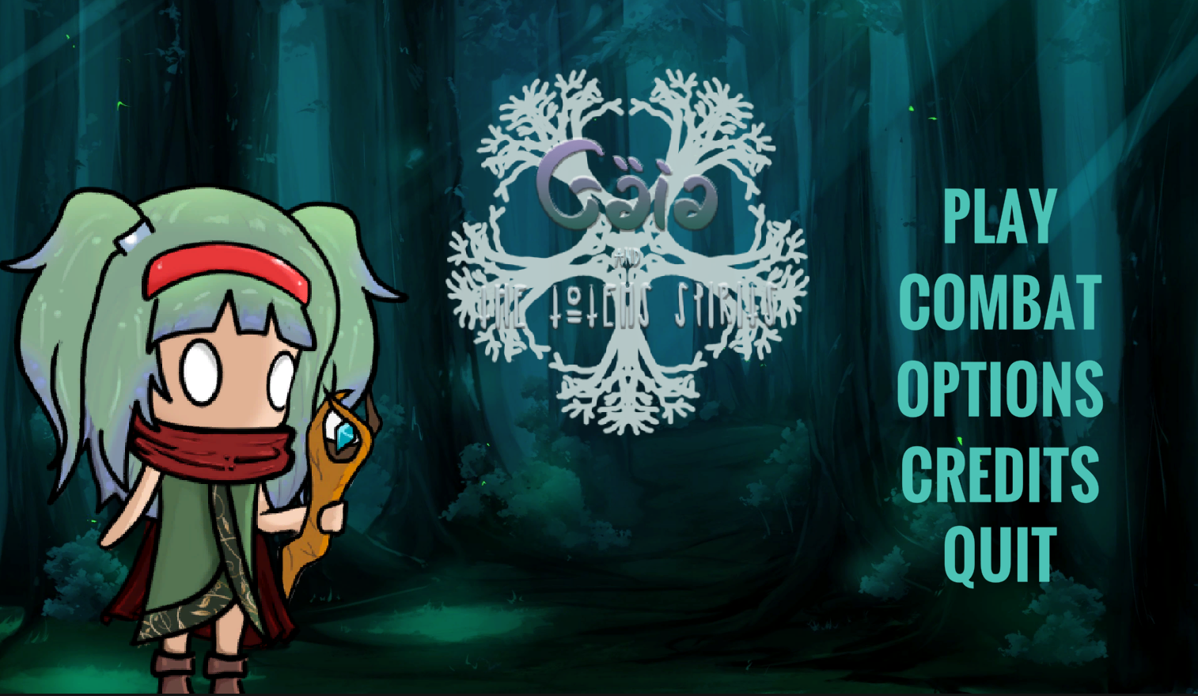

**Materia:**

**Diseño y Producción de Juegos.**

**Profesor:**

**Matías Levy.**

**Alumnos:**

**Lucas Avila.**

**Santiago Bratschi.**

**Juan Manuel Calace.**

**Federico Juarez.**

**Román Martínez Cristaldo.**

**Marcos Quispe.**

**Isis Tinti.**

**GAIA AND THE TOTEMS SPIRITS**

**Gaia And The Totems Spirits**, es un videojuego desarrollado para la material **Diseño y Producción de Juegos**. El mismo es juego de plataformas, donde controlamos a Gaia, quien defender al bosque de los ataques de Caos.

Para todos fue el primer trabajo en equipo para desarrollo de videojuegos. Por lo que fue una gran oportunidad para aprender sobre muchos apartados, tanto de desarrollo de videojuegos, como de trabajo en equipo.

En el siguiente documento, vamos a estar hablando de:

**Las cosas que salieron mal.**

**Las cosas que salieron bien.**

**Elementos que no se pudieron agregar**.

**Cosas que haríamos diferente**.

**Cosas que no funcionaron.**

**Que aprendimos de la experiencia.**

**Las cosas que salieron mal:**

* **Gestión de tiempo:**

Nos pasó en algunas situaciones que a la hora de calcular el tiempo, nos faltó analizar bien el detalle de las tareas para las tareas generales. Por ejemplo, la creación de un personaje en 2 días, parece correcto, pero al entrar de detalle, quizás hay cosas que no estábamos teniendo en cuenta:

* Programación de controles.
* Programación de movimiento.
* Programación de ataques.
* Programación de interacciones.
* Feedback (programación y Unity).
* Animaciones (Programación y Unity).

Luego en el día a día de trabajo, nos dimos cuenta que en algunos casos necesitábamos más de 2 días de trabajo. Sin embargo, si bien al principio del proyecto, tuvimos esas diferencias, con el tiempo fuimos aprendiendo a calcular mejor el tiempo, y ver las tareas como verdaderamente son y empezamos a evitar la simplificación de las mismas.

* **Desenfocarse del núcleo:**

Durante el desarrollo del juego se le dedico tiempo a detalles que no están en la versión que preparamos. Tenemos el detalle de varios puntos clave del juego, pero también definimos detalles sobre narrativa y cinemáticas. Si bien son cosas que sabemos que queremos que estén en el juego, creo que en su momento teníamos que estar más enfocados en el juego en general, y dedicarle más tiempo a las cosas que podíamos agregar en el juego. Esto, para no dedicarle horas de trabajo a actividad que no tiene beneficios directos a corto plazo.

**Las cosas que salieron bien:**

* **Colaboración:**

Somos un equipo que está aprendiendo sobre varias cosas: Programación, arte para videojuegos, diseño de niveles, trabajo en equipo, etc.

A lo largo del recorrido, tuvimos la oportunidad de todos aportar cosas diferentes y ante la aparición de nuevas ideas de nuestros compañeros, tuvimos la posibilidad de aportar y sumar a esas ideas.

* **Adaptación a distintas tareas:**

Si bien todos teníamos un área definida y asignada, dentro del equipo, todos siempre buscamos aprender y ayudar con cosas nuevas, tal es así, que se podía dar que una persona que estaba a cargo del arte, podía investigar y ayudar a mejorar resolver situación de programación. Diseñadores de niveles generaron recursos de arte, programadores trabajaron en el proceso de animación, etc.

Lo bueno es que siempre supimos darle prioridad a nuestras asignaciones primarias.

**Elementos que no se pudieron agregar**:

* **Cinemáticas:**

Desde el principio hablamos sobre cinemáticas, y tenemos algunos guiones, pero la realidad es que de a poco fue entrando en el apartado de tareas extras. Creemos que en algún momento podremos agregarlas, pero por el momento dejamos Intro y Outro con texto. También, sabemos que siempre se le pueden agregar más cosas a los videojuegos, por lo que preferimos enfocarnos en cosas más primordiales.

* **Mas habilidades:**

De la misma manera que con las cinemáticas, nos hubiera gustado agregar más habilidades, pero lo bueno es que fuimos trabajando para que a futuro, agregar habilidades sea más práctico.

**Cosas que haríamos diferente:**

* **HacknPlan, KANBAN, etc.**

Respecto a la gestión de tareas, creo que a medida que fue pasando el tiempo todos nos dimos cuenta que Hacknplan era una herramienta que nos ayudaba a estar mucho más coordinados. Para ser honestos, creemos que era una oportunidad para aprovecharlo mucho más. Pero también fue bueno poder pasar por esta experiencia, para ya en la próxima poder aprovecharlo de entrada.

**Cosas que no funcionaron:**

En ningún momento nos encontramos con cosas importantes que no funcionaron. También hay que reconocer que fuimos muy cuidadosos al momento de decidir lo que queríamos implementar, y creo que ese fue el motivo principal de no encontrarnos con situaciones inviables. De hecho fue una de las cosas que hablamos al principio y eso nos ayudó a decidir por un juego en 2D.

**Que aprendimos de la experiencia.**

Podemos decir que empezamos a aprender de varias cosas:

**Colaboración, trabajo en equipo:** Nos encontramos trabajando en un equipo de 7 personas, cosa que no habíamos hecho antes, y aprendimos como comunicarnos y tratar de aportar en distintas áreas, sin perder el enfoque de nuestras prioridades asignadas.

**Gestión de tiempo:** Descubrimos metodologías y herramientas como, HacknPlan, que si bien deberíamos haber aprovechado más en su momento, ahora conocemos en primer plano sus ventajas, por lo que para los próximos proyectos serán más protagonistas.

**Alcance de un proyecto:** Entendimos que siempre hay que saber a qué dedicarle tiempo y que tareas deberían ser las que se asignen primero. También nos dimos cuenta de que hay podemos concentrarnos en tareas sin eliminar otras, sino más bien, dejarlas para otra etapa del proyecto.

**Nuevas tecnologías:** Aprendimos sobre distintas tecnologías en el camino, tanto por investigación como por materias nuevas. Nos encontramos trabajando con nuevas formas de programar, agregando sistemas de partículas, preparando enemigos con IA, más avanzadas de las que estábamos haciendo en materias de cuatrimestres anteriores.

En líneas generales, creemos que fue una experiencia que nos aportó mucho aprendizaje por ser el primer trabajo en equipo, y nos ayudó mucho también para ver de qué manera podemos seguir aprendiendo.